平成４年度 第６回 県中本部役員、常任理事、理事研究協議会報告（概要）
（日時：３月２日（木）14:30~ 開催場所：ほまれ会館 出席者：４９人）

１ 次年度県中本部役員選考委員会からの報告
戸坂和明選考委員会副委員長より次年度の役員候補の報告がありました。
会長は、狭山市立西中学校の浅沼俊英校長が就くことになりました。
県中規約では、理事会で承認し定期総会で報告という形になります。
正式には、4月の理事会を経て定期総会で小菅選考委員長より報告があります。

２ 令和５年度 埼玉県中学校長会 全体研修会・定期総会について
（1）日時 令和５年５月３０日（火）１４：００～１６：４５
（2）会場 埼玉会館 全体会：小ホール 分科会は：各会議室
（3）次の方向で開催する。
①「全体研修会・定期総会」を参集型で行う。
②全体会も分科会も通常の人数で開催する。
③総会後の歓送迎会は自粛する。
④総会への来賓列席は、県教委より代表の方一名にする。
⑤定期総会への顕彰者の招待は、代表一名とする。感謝状等は自宅にお送りする。
⑥国歌、県歌は、マスクをし、斉唱する。 最終決定は当日にする。
☞この理事会で確認されたことは、4月25日の理事会で再度確認する。
※4つの専門部会：5月18日（木）１４：００~ Webにて開催する。 ☜会合の機会を作る
（4）定期総会開催に係る要員報告 ☞ 常任理事が担当
- 各地区の受付係 2名程度
- 総会運営協力：顕彰者代表、新会員代表、議長団（議長、記録） ☜南部・北が担当
- 集金補助員：2名（南部・北校長会よりお願いしたい）
※正式には、4月25日の理事会でお願することになりますが、受付係や議長団等、運営に関わる方々を対象に、13:00より準備会を行います。①~③の方々が対象
（5）次年度の県中の方針、分科会の協議題について、2点訂正しました。 総会に提案します。

３ 進路指導にかかる調査の報告について（再依頼） 県中HPに掲載
- 令和４年度 県公立入試得点の取扱に関する調査
- 令和４年度 入試･進路指導に関する調査
※県中HPに依頼文をアップ中、締め切り３月１７日です。 厳守でお願いします。
※毎年、いただいた情報をまとめ、私立高校協会や県立高校長協会に要望します。従って、文言は必ず校長が目を通してご提出ください。

４ 令和５年度 給与実態調査の実施と協力の依頼について 小暮人事給与対策部長より
（1）流れ： 各校長 ⇒ 各理事 ⇒ 地区人事給与担当者 ⇒ 部長
県中HPのトップにアップします。
提出期限☞ （4月末日） （5月中旬） （5月末日）
（2）４月25日の理事で、地区人事給与担当者の名簿を配布します。

５ 4月当初報告をお願いする事項
★封筒に引継ぎ文書2部入れました。 ☞ 新しい担当に1部を渡してください。
★以下依頼文・報告書式のデータは３月末日までに県中HPにアップします。
担当 | 内 容 | 期限
常任理事 | 県中全体研修会・定期総会の要員の報告 | 4月28日
 | 各地区の定期総会、全体研修会の日程 | ４月21日
班理事 | 会員名簿の提出 班別報告用データ 県中HP「原稿ポスト」 | ４月７日
 | 全日中機関誌「中学校」の送付先 | ４月７日
 | 給与実態調査各校長：校長→班理事→地区人事給与担当者→部長 | ４月末日
専門部長・研究部長 | 専門部長：役員名簿・活動計画 書式：県中HP原稿ポスト  研究部：役員名簿 書式：県中HP原稿ポスト | ４月14日
山梨大会 | 山梨大会参加申し込み | 4月17日

６ その他、諸連絡
（1）令和５年度 第１回本部役員、常任理事、理事研究協議会
４月25日（火）１４：３０ ほまれ会館 活動費をお渡します。
（2）令和５年度 県中事業計画 ☞ 暫時 県中HPに最新版をアップします。
（3）顕彰者への案内状（歓送迎会なし、感謝状記念品自宅に送付）☞代表は南部・北から
（４）関地区中「山梨大会」案内の配布 ①地区からの参加者（33人）、②各研究部代表者用（9人）資料 ８
（地区：地区割が済んでいるところは、該当の市町村理事様に、済んでいないところは常任理事様にお渡しします。）

７ 小グループの情報交換会（20分程度）
テーマ ① コロナ禍での卒業式やその他の行事等について （工夫や配慮）
テーマ ② 部活動の地域移行への現状と課題
テーマ ③ 任意
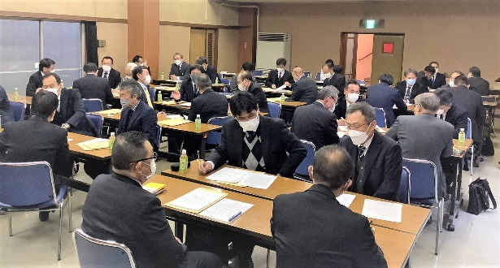

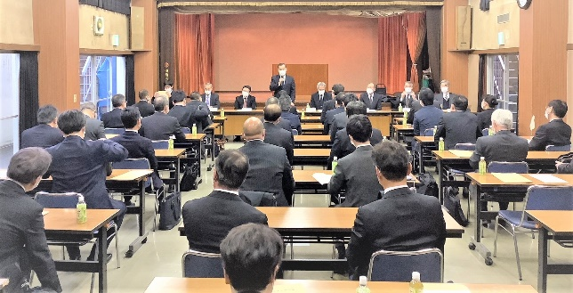
宮尾会長のあいさつ 小グループ：情報交換会

